RELAZIONE DEL PRESIDENTE PER ASSEMBLEA DEL 10 giugno 2015
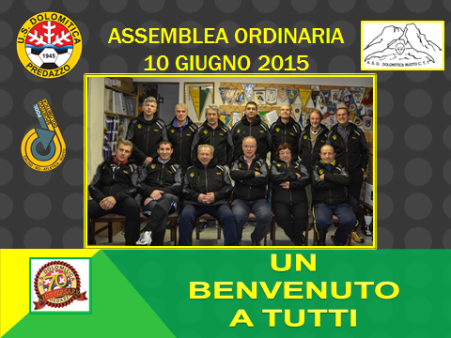

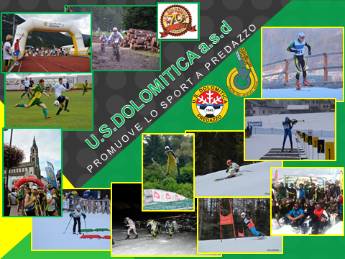

Buonasera e grazie per la presenza a Voi tutti Soci della Nostra DOLOMITICA, a tutte le Autorità politiche, istituzionali sportive e militari, ai rappresentanti le Ditte del Pool Sportivo Dolomitica e di diversi altri sponsor, ai Consiglieri dei due direttivi u.s. Dolomitica asd e asd Dolomitica Nuoto CTT., alla stampa e ai Collaboratori, a Voi cari atleti, allenatori, genitori, sostenitori, grazie per la vostra partecipazione a questo importante appuntamento della vita sociale della Dolomitica , oggi riunita nella sua Assemblea Ordinaria annuale per l’ approvazione del Bilancio Sociale 2014.

Come prima cosa ancor prima di parlare di numeri di Bilancio volevo ricordare a tutti noi l’importante traguardo raggiunto dalla nostra Società che quest’anno nel 2015 festeggia i suoi 70 ANNI di attività sportiva, ci saranno sicuramente alcuni momenti particolari da passare assieme ma li segnaleremo più avanti volentieri.



Volevo anche ringraziare subito tutte le Aziende del POOL SPORTIVO DOLOMITICA 2013/2015 che ci hanno sostenuto nella nostra attività, le ricordo nominandole a tutti noi,

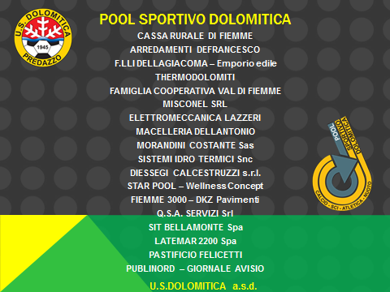

Voglio chiedere un forte applauso per i loro Titolari e Amministratori che credono nel nostro impegno a favore dello Sport innanzitutto per una crescita sana della società civile e che il tutto sia anche un invito a rimanere al nostro fianco anche per il prossimo biennio 2015/2017, con la fine di questo mese di giugno scade l’accordo di partnership ma al più presto. Già nei prossimi giorni passerò a trovare tutti per cercare di formalizzare il proseguo assieme del Nostro cammino. GRAZIE – GRAZIE almeno 70 volte GRAZIE.
Ritornando a noi volevo ringraziare anche l’ ex Assessore allo sport del Comune di Predazzo Roberto Dezulian che tanto ha fatto sempre per starci vicino e vivere con noi sul campo le varie attività svolte. Lo ringrazio anche assieme al Sindaco rieletto Maria Bosin e alla passata Giunta Comunale per aver donato nel 2014 all’ U.S. Dolomitica asd un bel pulmino spazioso, un Fiat Ducato maxi, che sarà a disposizione di tutti i settori agonistici ma anche di altre realtà predazzane che ne faranno richiesta ma in particolare necessario per sostenere l’ attività del salto degli atleti più grandicelli allievi-aspiranti che devono per forza saltare su trampolini con portata 70 metri e che al momento devono recarsi in Austria o Slovenia per allenarsi. Purtroppo la ristrutturazione del nostro trampolino HS66 tanto desiderato al Centro del salto di Predazzo è ancora rimandata, ci sono tante promesse, di concreto palpabile ancora veramente poco e pensiamo che oramai forse se ne riparlerà nel 2016 ma così facendo non vorrei che alla fine diventi veramente troppo tardi, a forza di fare un continuo tiramolla. Si parla sempre di trampolino hs66 ma nei lavori è prevista anche la realizzazione dell’impianto di risalita che deve servire anche i trampolini piccoli hs21 e hs35 in questo momento in fase di ristrutturazione. Vista la mancanza di queste infrastrutture facciamo sempre più fatica a trovare nuovi piccoli atleti disposti a sacrificarsi ed iniziare in questa disciplina che dovrebbe trovare qui a Predazzo la sua casa, sia per il passato abbastanza prestigioso, sia per i tre Mondiali già svolti sul nostro Stadio, sia per la volontà espressa dalla Fisi e benvoluta da tutti che qui possa diventare al più presto il nuovo Centro Federale per le due discipline del salto e della combinata nordica. Spero che tutto questo possa essere il motivo del primo incontro con il Sindaco rieletto Maria Bosin, con il nuovo Assessore allo Sport Giovanni Aderenti e con la nuova Giunta. Siamo comunque fiduciosi che faranno sicuramente il massimo per sostenerci sia finanziariamente che nella concessione di impianti sportivi e attrezzature.

Per quanto riguarda il sostegno economico voglio ringraziare in modo particolare la Cassa Rurale di Fiemme nella persona del Presidente Goffredo Zanon e il Consiglio di Amministrazione per il cospicuo importante contributo ordinario 2014 e per aver sempre accolto benevolmente le nostre motivate ulteriori richieste di sostegno e ricordare ancora una volta a tutti noi che è il nostro maggior sponsor sostenitore. Per il 2015 abbiamo da poco inoltrato la nuova domanda di contributo allegando un elenco nomi di ben 1658 soci con dati fiscali e altro da cui risulta bene la reciprocità che non deve mancare e deve casomai ulteriormente aumentare, il nostro impegno è rivolto si per lo sport a Predazzo e per far crescere dei giovani sani in una scuola di vita anche morale, ma per diverse discipline il nostro impegno è anche su tutto il territorio della Valle di Fiemme come la Cassa Rurale e ci auguriamo che assieme per tutti possa continuare questo proficuo cammino.
In questi anni molto difficili per l’economia e per le famiglie dei nostri ragazzi è importantissimo riuscire a fare l’attività di sempre e magari anche di più e meglio mantenendo per quanto possibile invariati i costi.
Tanti sono stati anche nella stagione appena conclusa e lo saranno anche in futuro gli allenatori/accompagnatori e volontari che hanno dato una mano per seguire i nostri atleti, a loro vada un grande e forte ringraziamento da parte di tutte le persone qui riunite per i validi insegnamenti che siamo convintissimi hanno saputo portare a tutta la famiglia gialloverde.
Sicuramente da parte dei nostri due direttivi c’è la volontà di garantire ancora il massimo impegno per poter realizzare tanti importanti programmi di crescita per gli atleti, per tutta la Comunità di Predazzo ma anche per l’intera nostra valle di Fiemme.
Ne approfitto anche per segnalare fin da subito che questo 2015 è l’ultimo anno sociale in cui sono in carica i due direttivi e che saranno sicuramente molto ben accette forze nuove che vorranno candidarsi nella prossima assemblea del 2016 per dare una mano nel quadriennio 2016/2020.

Bisogna comunque andare sempre avanti e quindi iniziamo a parlare anche del Bilancio 2014 che per fortuna ancora una volta vede un risultato finale quasi a pareggio con la grande soddisfazione dell’intero Direttivo.
PAGINA 5 --POWER POINT (passare subito dietro a leggere il commento)

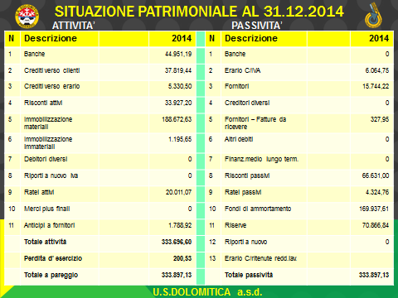

Iniziando dallo Stato Patrimoniale che se anche non è di per sé obbligatorio per il nostro tipo di Società, ci permette di analizzare meglio la situazione…qui lo potete vedere e se siete d’accordo lo diamo per letto e visto e noi confermiamo che è stato redatto come gli altri anni sulla stessa linea.

PAGINA 6 –(power point) Conto Economico 2014 …(passando alla lettura dei dati del Conto Economico 2014 possiamo notare che nelle cifre totali siamo più alti che nel 2013.

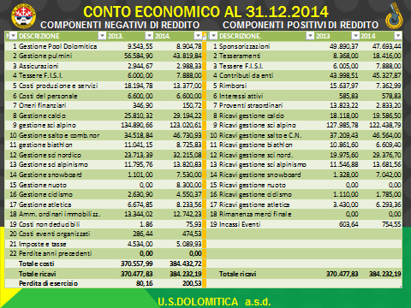

Nella prima parte del Conto Economico , quella a sinistra, possiamo notare in molte voci dei Componenti Negativi di reddito importi molto similari fra il 2013 e il 2014 anche se si nota subito un MINOR COSTO per la GESTIONE DEI PULMINI ma nel 2013 erano arrivati 4 Daily (2003) in più dal Comitato Mondiali di Fiemme e avevamo provveduto a fare subito delle belle manutenzioni, adesso dovremmo essere tornati a regime e anzi stiamo vedendo di ridurre il numero dei mezzi a nostra disposizione che nella stagione invernale ultima sono stati 22, chiaramente eliminando i più vecchi in fase di eventuali revisioni.

Analizzando le cifre dei vari settori vediamo che per il calcio sono leggermente aumentate le spese ma abbiamo rinnovato in parte nelle divise delle squadre mentre le entrate sono rimaste quasi identiche e di conseguenza si ha una differenza passiva di circa 10.000 euro.
Lo sci alpino è calato nelle spese e questo si evidenzia particolarmente nei costi allenatori gestiti meglio nelle giornate di presenza sulla neve visto il minor numero di atleti nelle varie squadrette ma sono calate anche le entrate per una differenza passiva sul settore nel 2014 veramente minima meno di 1000 euro e questo a tutto beneficio poi degli altri settori, una volta tanto.
Anche il settore salto e combinata nordica ottiene un sostanziale pareggio nel bilancio 2014 su una cifra più elevata dell’anno precedente ma ricordiamo che nel 2014 abbiamo organizzato in regia diretta le gare ALPEN CUP di salto e combinata nordica, con tanto impegno ma anche tante soddisfazioni.
.

La gestione del biathlon è leggermente calata nelle cifre totali, inversamente il lavoro che viene svolto sta andando solo in aumento, ma grazie ad una maggior collaborazione con il Comitato Trentino Fisi che sta riformando una squadra di biathleti siamo riusciti a girare a loro alcune spese che negli ultimi anni avevamo sostenuto noi per continuare a far vivere la disciplina pur nella difficoltà della mancanza di un poligono in particolare per il calibro22. Alla fine una differenza passiva di circa 2.000 euro a nostro carico di settore, ma anche la soddisfazione per il grande lavoro fatto negli anni che sta iniziando a dare i suoi frutti con più atleti che partecipano alla preparazione e alle gare.
Nel settore dello sci nordico – fondo uscite per circa 32.000 euro aumentate ma nel 2014 abbiamo preso in regia diretta la gestione dell’allenatore fondo presso lo Ski College di Pozza di Fassa che comunque ci gira un contributo, alla fine sul settore una differenza di solo circa 3.000 euro minore che nel 2013 ma sempre belle soddisfazioni per il lavoro svolto e per gli ottimi risultati ottenuti.
Nel bilancio ancora importanti le cifre per lo sci alpinismo e corsa in montagna ma anche un sostanziale pareggio visto che più che di attività di sostegno per i giovani si tratta di organizzare tre importanti manifestazioni sportive quali sono il Superlusia sci alpinismo di gennaio, il Vertikal Kilometer del Latemar ad agosto ed il Supermulat corsa in montagna di ottobre.
Il settore dello snowboard inizia a farsi vedere anche con la partecipazione alle gare, anche in questo caso un sostanziale pareggio di bilancio, e la soddisfazione della chiamata di un nostro atleta nella squadra Comitato Fisi cat. ragazzi e la prima medaglia questa ultima stagione anche dai Campionati Italiani Snow Freestyle.
Per quanto riguarda il settore nuoto sul nostro bilancio si evidenzia in particolare come spesa il valore delle tessere Dolomitica fatte sulla struttura piscina e lasciate a loro come entrata/contributo, chiaramente lo stesso valore viene valorizzato anche nel nostro tesseramento visto che la tessera sociale è unica.
Settore della mountain bike un differenziale fra uscite e entrate di circa 2800 euro passivo, cifra sicuramente importante ma ricordiamo che nel 2014 la nostra Società ha organizzato una tantum la finale del Circuito Fiemme Fassa Primiero con anche la premiazione e il pasta party presso la struttura dell’ ottagono.
Anche il settore dell’atletica vedi costi e ricavi a bilancio maggiori nelle cifre dell’annata precedente, ma il differenziale nelle passività è minore solo 2000 euro tenendo comunque conto che è stata fatta tantissima attività sul campo ma anche organizzato diverse manifestazioni tra cui anche una prova del Campionato Valligiano di corsa campestre.
Anche per quanto riguarda le tasse abbiamo pagato qualcosa in più che nell’annata precedente e comunque sempre una bella cifra più di 5000 euro.
Quindi, dopo aver fatto queste piccole precisazioni, non ci preoccupa la perdita finale sul conto economico 2014 dei 200,53 euro.

PAGINA 7 e 8 – (power point)…... …...........
Salterei di commentare dati a confronto fra il bilancio preventivo e finale 2014 ma sono comunque qui esposti

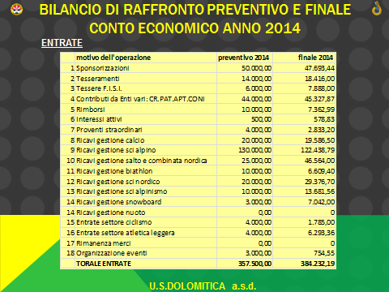
PAGINA 8 –

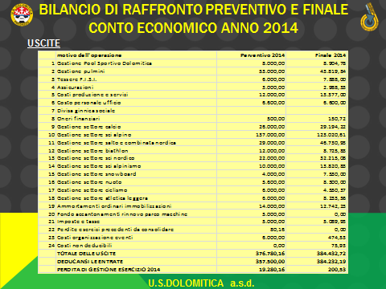
Pagina 9 (power point).. A questo punto presentiamo anche i dati del Bilancio Preventivo 2015........

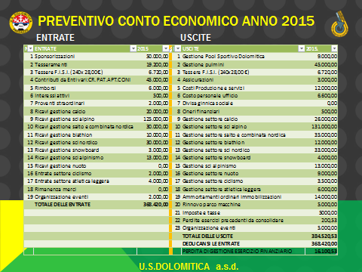

Pagina 10……. continuiamo riprendendo alcuni numeri che mettono in luce la nostra Società.

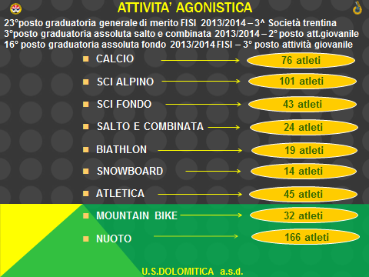
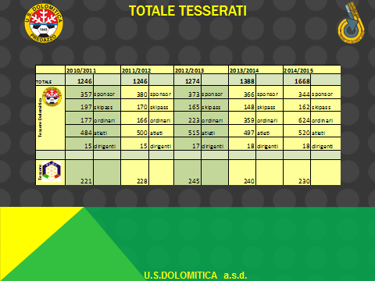 .

Pagina 12---i TESSERATI sono 1668 così suddivisi 1214 con diritto di voto , circa 482 atleti nelle varie specialità e i soci minorenni che sono il nucleo forte degli atleti gialloverdi sono 514

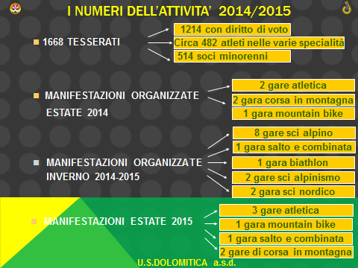

pagina 13…
- impegnarsi nello sport per i ragazzi vuol dire partecipare anche a gare organizzate e quindi anche la Nostra Società, che è una delle maggiori sicuramente in Trentino ma anche in campo nazionale, in particolare per gli sport invernali, non ha potuto esimersi dall'impegnarsi nell'organizzazione di importanti manifestazioni sia estive che invernali e ancora lo farà nella prossima stagione estiva e invernale.

- – MANIFESTAZIONI ORGANIZZATE INVERNO 2014/2015:

- – 8 gare di sci alpino, 1 per ragazzi/allievi il 18/1/15 a Passo Rolle slalom gigante Intercircoscrizionale tutto il Trentino, 1 gara di fine corso sci sg a Bellamonte il 14 febbraio, 1 gara per cuccioli 22/02 a Bellamonte/Castelir Slalom Speciale Intercircoscrizionale tutto il Trentino, 2 Fis Junior femm/masch a Passo Rolle il 21 marzo slalom gigante e purtroppo recupero dello slalom al 6 aprile, 2 Fis normali maschili di slalom speciale a Pampeago 30/31 marzo valide per il Trofeo Fiamme Gialle, Trofeo 70° U.s Dolomitica asd e Trofeo Paolo Varesco e Mario Deflorian, e la gara sociale 2015 a Passo Rolle il 12 aprile.

- – 2 gare di salto e combinata nordica, 04 gennaio 2015 Nazionale Giovanile sui trampolini HS21 e HS35, fondo della combinata a Lago di Tesero in quanto qui a Predazzo non c’era nessuna pista innevata disponibile.

- – 2 gara di sci nordico fondo, 1 circoscrizionale in formula gimkana per baby/cuccioli il 04 gennaio 2015 a Lago di Tesero e il 10 febbraio sempre a Lago di Tesero, Trofeo del 70° U.S.. Dolomitica la sociale del settore fondo con la partecipazione anche degli atleti della combinata nordica e del biathlon.

- – 1 gara di Biathlon il 15 febbraio a Lago di Tesero e precisamente i Campionati Trentini 2015 giovanili cuccioli/ragazzi/allievi con carabina ad aria compressa mentre per aspiranti/giovani con carabina calibro22 + la manifestazione Revival per tutte le altre cat. seniores.
- – 2 gare di sci alpinismo: l’ 8 gennaio a Bellamonte/Castelir il Trofeo Superlusia/Superdanilo con oltre 400 atleti partecipanti con sci e ciaspole e per finire anche la gara di fine stagione a Passo Rolle.

- – e ancora per quanto riguarda la stagione della neve penso valga la pena ricordarci la Nostra preziosa collaborazione nell' organizzazione del Tour de Ski 10/11 gennaio 2015 e della Coppa del Mondo di combinata nordica del 30/31 gennaio e 1 febbraio 2015 con tantissimi nostri volontari/collaboratori impegnati sui trampolini al Centro del salto Giuseppe Dalben di Stalimen ma anche a Lago di Tesero e sul Cermis per il fondo.

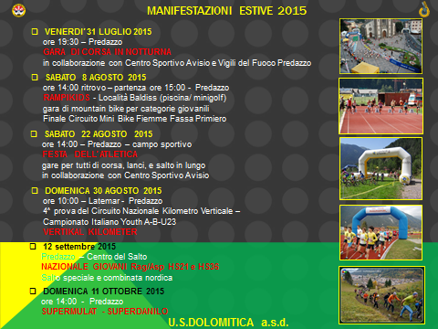

– MANIFESTAZIONE da ORGANIZZARE NELL' ESTATE 2015:

– 2 gare di Atletica, il 31 luglio la notturna in piazza Trofeo del 70° U.S. Dolomitica ASD in collaborazione con i Vigili del Fuoco di Predazzo che assegnano anche i loro Trofei 2015 provinciali e il 22 agosto la Festa dell'Atletica al campo sportivo comunale.

– 1 gara di Mountainbike l’ 8 agosto nei dintorni dell' ottagono su alla Piscina Comunale. questa manifestazione fa parte come 8a prova del Circuito Fiemme-Fassa-Primiero.

– 1 gara di salto e combinata nordica sulla plastica Nazionale Giovanile trampolini HS21 e HS36 , pensiamo il 12 settembre.

– 2 gare di Corsa in Montagna e precisamente il 30 agosto il Vertikal Kilometer del Latemar con partenza solita da Gardonè e arrivo al Rifugio Torre di Pisa e l’ 11 ottobre l'edizione 3 del Trofeo Supermulat/Superdanilo.

E' chiaro che per fare tutto questo è indispensabile avere come già detto una buona programmazione anche nelle Entrate finanziarie e non mi stancherò mai di dire che l'IDEA “POOL SPORTIVO DOLOMITICA “ è stata quella che ci ha permesso di fare la differenza....
MI AUGURO veramente che la Nostra Società possa continuare anche nel prossimo biennio 2015/2017 la collaborazione con tutte le Aziende Realtà che credono nel nostro impegno per lo sport a 360 gradi.

pagina 14…….

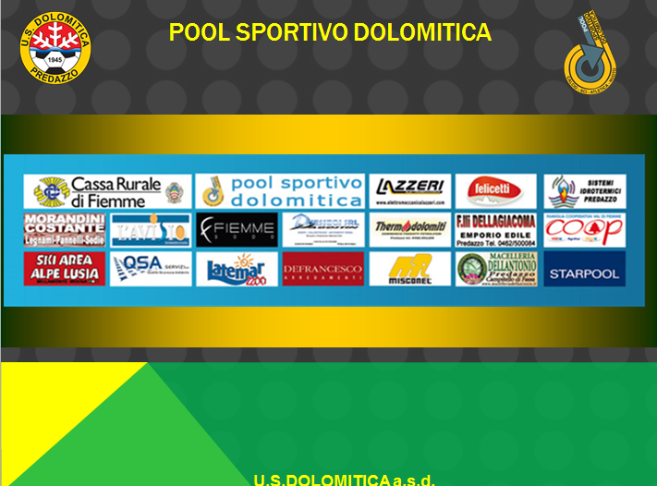

Pagina 15…… voglio ringraziare a nome di tutto il Direttivo degli atleti e di tutte le Famiglie anche chi ci sostiene mettendo a disposizione della Società i vari impianti sportivi (pag. 15)

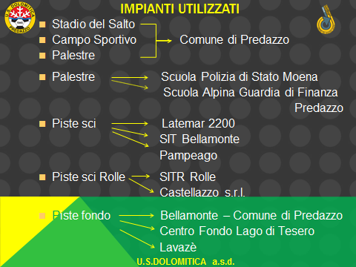

PAGINA 16 leggere elenco.........Importantissime sono anche le Collaborazioni che la Società ha con molte realtà...

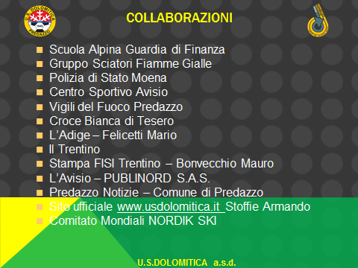

Un sentito GRAZIE anche alla Scuola Alpina della Guardia di Finanza e al Gruppo Sciatori Fiamme Gialle, al Centro Addestramento Alpino Polizia di Stato e alle Fiamme Oro di Moena, per la sempre ottima collaborazione in molte e varie occasioni, un GRAZIE doveroso al C.S. AVISIO di Predazzo, al suo Presidente Valentino Dellantonio e a tutti i suoi volontari per l'ottima sinergia nel Campionato Valligiano di Corsa Campestre e nelle occasioni delle innumerevoli manifestazioni da noi proposte. Vogliamo dire GRAZIE anche ai Vigili del Fuoco di Predazzo che con noi organizzano la gara di atletica notturna in piazza ma anche il Superlusia, il Supermulat e sono presenti come anche la Croce Bianca di Tesero a molte delle nostre manifestazioni.
Non voglio dimenticarmi di ringraziare la Stampa locale, Mario Felicetti, Francesco Morandini e Monica Gabrielli, ma anche l' addetto stampa del Comitato Trentino Fisi Mauro Bonvecchio. Come sempre un discorso a parte si deve fare per '”AVISIO” PUBLINORD SAS che è anche uno dei nostri Sponsor del Pool Sportivo Dolomitica , GRAZIE ma nello stesso tempo chiediamo sé è possibile darci ancora maggior spazio per raccontare la nostra attività e riguardo a questo non mi stanco di chiedere ancora aiuto ai nostri Soci per vedere se c'è qualche giovane disposto a collaborare come addetto stampa, siamo certi che si possa fare di più ma siamo sempre in pochi quelli che si dedicano a divulgare notizie. Noi oltre che mandare notizie ai giornali e a radio locali siamo presenti sul nostro sito internet: www.usdolomitica.it e raccontiamo la nostra attività nella sezione “LA DOMENICA SPORTIVA”. In questo periodo stiamo anche organizzandoci diversamente per la gestione di questo spazio e speriamo a breve di essere pronti e grazie al nuovo sistema di riuscire a pubblicare più velocemente tutte le notizie, la nuova grafica dovrebbe essere molto più agevole anche da vedere su telefonini e tablet. Un sincero GRAZIE vada a Armando Stoffie nostro collaboratore nelle iniziative grafiche quali il Calendario delle partite di calcio 1a categoria e la sempre molto valida “Agenda Invernale” che riporta tutte le nostre squadre agonistiche e tutte le manifestazioni che vengono organizzate.
Ringraziamo anche il Comune di Predazzo che ci permette di essere presenti sul suo Notiziario PREDAZZO NOTIZIE con ampi spazi dedicati alla nostra Società.

Voglio ringraziare anche il Comitato Organizzatore della NORDIK SKI FIEMME con il quale c'è stata massima collaborazione per il settore salto e comb.nordica nonché l’ Apt della Valle Valle di Fiemme con la quale abbiamo collaborato nell’organizzazione delle numerose tappe del Fis Camp prove nordiche sia estivo che invernale.

Terminerei qui la mia relazione della nostra attività 2014 con i dati di bilancio ricordandoci comunque che in primis il nostro impegno è rivolto per i giovani e giovanissimi convinti come lo siamo da sempre che è indispensabile aiutare a crescere su un a buona strada le future generazioni come una vera scuola di vita……………

Passerei quindi la parola ai vari responsabili di settore per le loro relazioni della vera attività sul campo con gli atleti in questo 2014/2015…pag.17 salto-comb.nordica…. pag. 18 sci nordico-fondo ..pag. 19 biathlon…ag. 20 snowboard ..pag. 21 sci alpino… pag. 22 sci alpinismo e corsa montagna .. pag. 23 atletica… pag. 24 mountain bike… pag. 25 calcio pag. 26 sett. nuoto

E per finire con i settori estivi ma in realtà fanno attività tutto l’anno ……la parola al Presidente della asd Dolomitica Nuoto c.t.t. Alberto Bucci per la sua relazione ringraziandoVi ancora per la partecipazione e ricordo che alla fine dopo aver spero approvato i bilanci e le nostre relazioni ci sarà la premiazione dei nostri migliori atleti che hanno conquistato medagli al vari Campionati Italiani di specialità e categoria nella stagione agonistica 2014/2015.

RELAZIONE A.S.D.DOLOMITICA NUOTO C.T.T. pag. 26

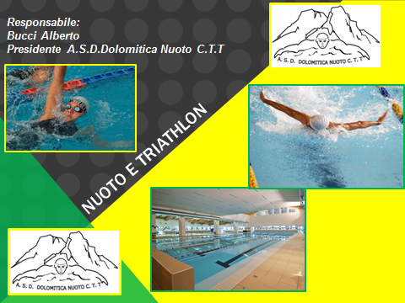

Pagina 27/28……..Anche in questa ultima stagione agonistica abbiamo avuto la soddisfazione di vedere i nostri atleti salire sui podi dei Campionati Italiani di specialità e categoria



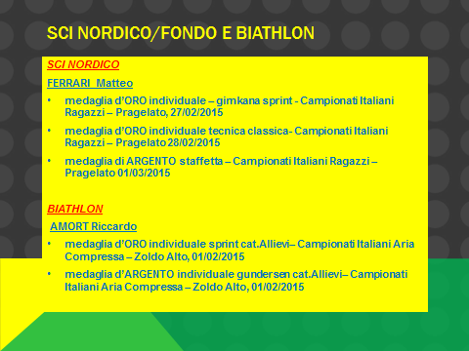

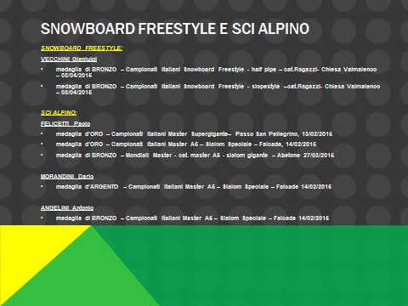

Concludo ringraziando nuovamente tutte le persone che credono nel nostro impegno e che
collaborano con il sottoscritto per portare avanti progetti condivisi per lo sport giallo/verde.

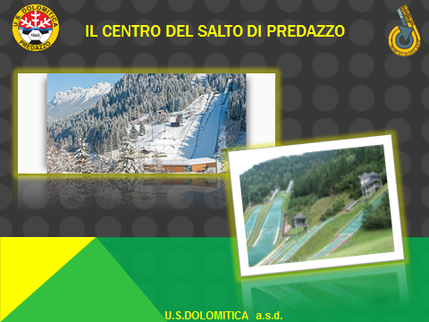

GRAZIE a tutto il Consiglio Direttivo e FORZA DOLO .







